如何利用SSH 讓不能上網的主機連上Internet

下面以B站的跳板機及rabbitmq-01 為例，要讓原本不能上網的rabbitmq-01可以透過ssh 連線到跳板機，並用跳板機上網。

1. 先登入rabbitmq-01 並在自己的家目錄下建立 ~/.ssh 目錄，然後將可以登入跳板機的私鑰放到該目錄底下。如下圖的jerry.key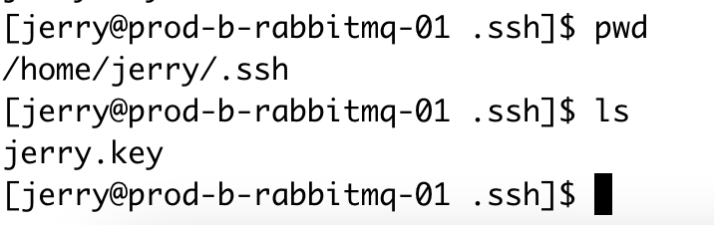
2. 利用ssh 的特性，連接到跳板機並將跳板機當成是 socks5 proxy。連線完成後記得按Ctrl＋Z，將指令暫停，然後再用bg指令將ssh 的指令丟到背景去執行。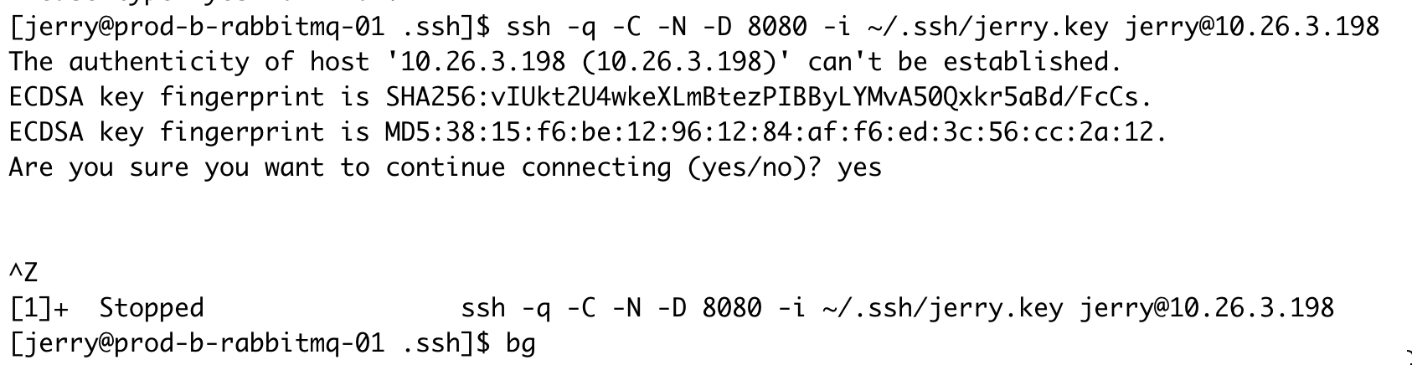

3. 這樣我們就可以利用proxy 來上網了。如下圖用curl -x 來指定proxy server。

4. 如何用yum 來安裝軟體？編輯 /etc/yum.conf 在最後一行加上 proxy=<socks5://localhost:8080>

這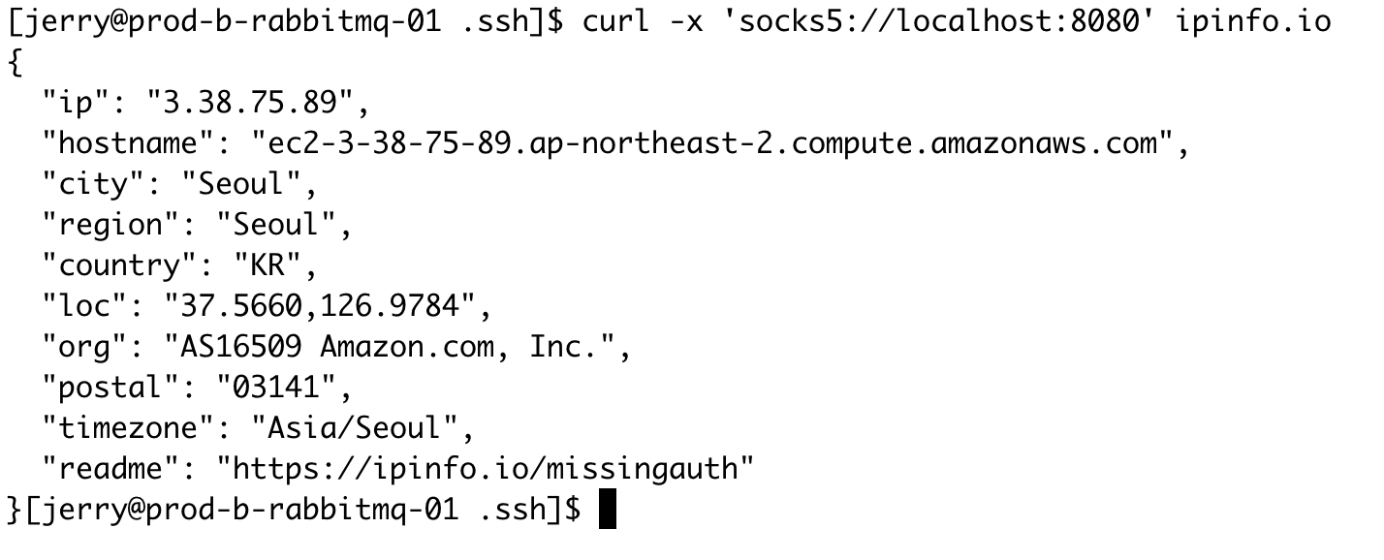樣就可以了。 （這個要 root 才能執行，要先請同仁幫忙。）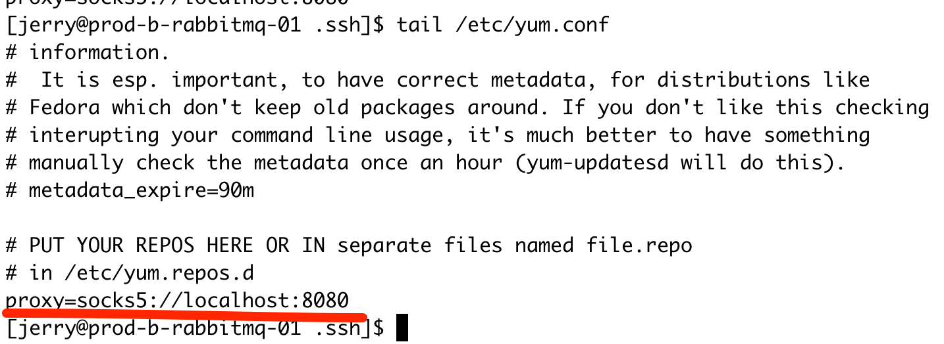

5. Yum 指令可以上網了。